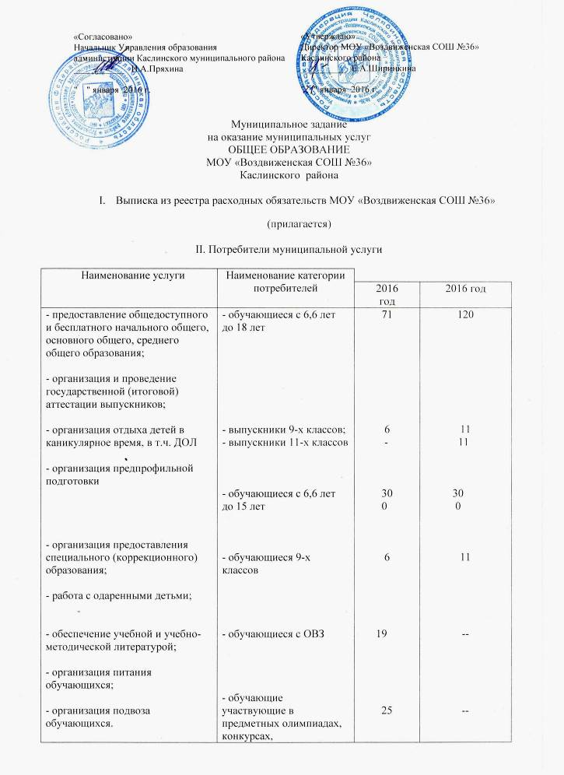

 | соревнованиях;  - обучающие с 1 по 11 класс;  - обучающие с 1 по 11 класс;  - обучающиеся с 1 по 11 класс. | 71  71  50 | 120  120  63

III. Показатели, характеризующие качество и (или) объем (состав)
оказываемых муниципальных услуг

Наименование показателя | Нормативный правовой акт, закрепляющий предоставление услуги
Наименование показателя | Нормативный правовой акт, закрепляющий предоставление услуги | 2016  год
- охват обучающихся общим образованием (%);  -доля выпускников 9-х, 11-х классов  прошедших государственную итоговую аттестацию (%); | Федеральный закон «Об образовании в Российской Федерации» от 29.12.2012 г. № 273-ФЗ, ст.5, п.3  Федеральный закон «Об образовании в Российской Федерации» от 29.12.2012 г. № 273-ФЗ, ст.59, п.3,13 | 100  100  --- | отчет в Управление образования  (ОШ-1)  ежегодный отчет «Итоговые результаты государственной итоговой аттестации выпускников 9-х, 11-х классов»
- доля обучающихся, охваченных отдыхом в каникулярное время (%); | ФЗ № 131 от 06.10.2003 г. «Об общих принципах организации местного самоуправления в РФ» | 42 | ежегодный отчет «О летнем отдыхе детей и подростков и трудоустройстве несовершеннолетних»
- доля обучающихся занявших призовые места в предметных олимпиадах, конкурсах, соревнованиях (%) | Федеральный закон «Об образовании в Российской Федерации» от 29.12.2012 г. № 273-ФЗ, ст.34, п.22 | 10 | Отчет ДО-1
- охват обучающихся предпрофильной подготовкой (%) | Федеральный закон «Об образовании в Российской Федерации» от 29.12.2012 г. № 273-ФЗ, ст.34, п.5 | 8 | отчет в Управление образования  (ОШ-1)
- охват обучающихся специальным (коррекционным) образованием (%) | Федеральный закон «Об образовании в Российской Федерации» от 29.12.2012 г. № 273-ФЗ, ст.79 | 27 | отчет в Управление образования  (ОШ-1)
- обеспечение учебной и учебно-методической литературой обучающихся (%) | Федеральный закон «Об образовании в Российской Федерации» от 29.12.2012 г. № 273-ФЗ, ст.35 | 100 | заявка по обеспечению МОУ учебной и методической литературой
- охват обучающихся горячим питанием (%) | Постановление главы Каслинского муниципального района от 18.04.2014 № 520 «Об утверждении Положения об обеспечении питанием обучающихся за счет бюджетных ассигнований бюджета КМР» | 100 | ежемесячная отчетность по организации школьного питания в МОУ
- количество  обучающихся находящихся на подвозе (%) | Постановление главы Каслинского муниципального района от 10.01.2015 № 25 «Об организации подвоза учащихся ОУ КМР» | 70 | ежегодное заполнение технического паспорта транспортных средств, обеспечивающих подвоз учащихся

IV. Объемы оказания муниципальной услуги

Наименование показателя | Единица измерения
Наименование показателя | Единица измерения | 2016 год
Количество обучающихся | человек | 71 | Форма № ОШ-1 «Сведения об учреждениях, реализующих программы общего образования»

V. Объемы бюджетных ассигнований, необходимые для оказания
муниципальной услуги

Наименование показателя | Единица измерения
Наименование показателя | Единица измерения | 2016 год
Стоимость предоставления 1 единицы объема муниципальной услуги:  - предоставление общедоступного и бесплатного начального общего, основного общего, среднего общего образования;  - организация предоставления специального (коррекционного) образования;  - обеспечение учебной и учебно-методической литературой;  - организация подвоза обучающихся. | тыс. руб. | 125,8  124,1  1,7
в том числе
за счет средств местного бюджета:  - предоставление общедоступного и бесплатного начального общего, основного общего, среднего общего образования;  - организация предоставления специального (коррекционного) образования;  - обеспечение учебной и учебно-методической литературой;  - организация подвоза обучающихся.  за счет средств областного бюджета:  - предоставление общедоступного и бесплатного начального общего, основного общего, среднего общего образования;  - организация предоставления специального (коррекционного) образования;  - обеспечение учебной и учебно-методической литературой;  - организация подвоза обучающихся. | тыс. руб.  тыс. руб. | 42,3  81,8
за счет внебюджетных источников финансирования (для платных и частично платных муниципальных услуг)  - организация питания обучающихся | тыс. руб. | 1,7
Объемы бюджетных ассигнований, необходимые для оказания муниципальной услуги* | тыс. руб. | 8930,5

VI. Порядок оказания муниципальной услуги

Правовой акт, утвердивший стандарт качества муниципальной услуги | Федеральный государственный образовательный стандарт начального общего, основного общего, среднего (полного) общего образования
Правовой акт, утвердивший административный регламент муницип. услуги | Устав МОУ «Воздвиженская СОШ №36» Каслинского района, утвержден Постановлением администрации Каслинского муниципального района от 21.12.2015 г. №1068  Лицензия общеобразовательного учреждения, №10871 от 17.12.2013 г.  Свидетельство о государственной аккредитации, № 1148 от 02.05.2012 г., действительно до 02.05.2024 г.  Постановление Главы Каслинского муниципального района от 19.12.12 г. №2096 Об утверждении административного регламента предоставления муниципальной услуги «Предоставление общедоступного и бесплатного начального общего, основного общего, среднего (полного) общего образования»
Основные процедуры оказания муниципальной услуги | Организация процесса обучения и воспитания обучающихся в общеобразовательном учреждении по основным образовательным программам начального общего, основного общего и среднего общего образования, дополнительным программам  Постановление Главы Каслинского муниципального района от 19.12.12 г. №2096 Об утверждении административного регламента предоставления муниципальной услуги «Предоставление общедоступного и бесплатного начального общего, основного общего, среднего (полного) общего образования» п.3

VII.Порядок информирования потенциальных потребителей об оказании муниципальной услуги

Способ информирования | Набор размещаемой (доводимой) информации | Частота обновления информации
Публичный отчет директора ОУ | Информация о деятельности школы за отчетный период | 1 раз в год
Сайт | Информация о деятельности школы, общая информация о школе. | 2 раза в месяц
СМИ | О результатах работы школы, о перспективах развития | периодически
Стенды | Общая информация об образовательном учреждении, информация о достижениях, конкурентных преимуществах, справочная информация о ГИА, мероприятиях и т. д. | 1 раз в месяц
Родительские собрания | О порядке зачисления и правилах обучения в школе, информация об экзаменах, школьных классных и внеклассных мероприятиях, результатах образования. | 1 раз в четверть

VIII. Основания для приостановления или отказа от оказания муниципальных услуг

Основание для приостановления, отказа от оказания муниципальной услуги | Последствие (приостановление, отказ от оказания муниципальной услуги ) | Пункт, часть, статья нормативного правового акта
Приостановление действия лицензии общеобразовательного учреждения | Приостановление муниципальных услуг | Федеральный закон «Об образовании в Российской Федерации» от 29.12.2012 г. № 273-ФЗ, ст.93 п.8
Аннулирование лицензии общеобразовательного учреждения. | Прекращение муниципальных услуг | Федеральный закон «Об образовании в Российской Федерации» от 29.12.2012 г. № 273-ФЗ, ст.93, п.8
Отсутствие свидетельства о государственной аккредитации | Приостановление муниципальных услуг | Федеральный закон «Об образовании в Российской Федерации» от 29.12.2012 г. № 273-ФЗ, ст.92, п.24

IX. Требования к укомплектованности штата, образованию, квалификации и опыту работников бюджетного учреждения, материально-техническому обеспечению оказания муниципальных услуг

Минимальные требования к укомплектованности штата, образованию, квалификации и опыту работников бюджетного учреждения | В соответствии с Типовым положением на педагогическую работу принимаются лица, имеющие необходимую профессионально-педагогическую квалификацию, соответствующую требованиям квалификационной характеристики по должности и полученной специальности и подтвержденную документами об образовании.
Требования к материально- техническому обеспечению оказания муниципальной услуги | Выполнение требований СанПиН 2.4.2.2821-10

X. Предельные цены (тарифы) на оплату муниципальной услуги

Значения предельных цен (тарифов) на оказание муниципальной услуги | Правовые акты
Муниципальные услуги оказываются бесплатно | Федеральный закон «Об образовании в Российской Федерации» от 29.12.2012 г. № 273-ФЗ

XI. Порядок контроля за выполнением муниципального задания

Наименование раздела | Описание | Правовой акт
Формы контроля | - Аккредитация;  - Выполнение лицензионных требований;  - Ревизия (комплекс взаимосвязанных проверок финансово-хозяйственной деятельности учреждений);  - Тематический и комплексный контроль;  - Приемка МОУ к началу нового учебного года | Федеральный закон «Об образовании в Российской Федерации» от 29.12.2012 г. № 273-ФЗ  Приказ Министерства образования и науки Челябинской области  Приказ Управления образования администрации КМР
Периодичность контрольных мероприятий | Аккредитация – каждые 12 лет; лицензирование – в соответствии с приказом Министерством образования и науки Челябинской области; остальные проверки  согласно годовому плану работы Управления образов. | Годовой план работы Министерства образования и науки Челябинской области  Годовой план работы Управления образования
Структурное подразделение главного распорядителя средств бюджета Каслинского муниципального района, осуществляющее контроль за выполнением муниципального задания | Отдел функционирования и развития Управления образования; материально-технический отдел; экономический отдел; бухгалтерия Управления образования | Положение об Управлении образования, утвержденное решением Совета депутатов от 27.12.2011 г. № 185 Каслинского муниципального района

XII. Требования к отчетности о выполнении муниципального задания
Форма отчета о выполнении муниципального задания

Периодичность предоставления отчетности о выполнении муниципального задания:
1.Ежегодно.
2.Статистический отчет по состоянию на 05.09. ежегодно.

Форма годового отчета о выполнении муниципального задания

Наименование показателя | Значение, утвержденное в муниципальном задании на отчетный период | Фактическое значение за отчетный период | Причины не выполнения
- охват обучающихся общим образованием (%);  -доля выпускников  9-х,  11-х классов  прошедших государственную (итоговую) аттестацию (%); | 100  100  ---
- доля обучающихся охваченных отдыхом в каникулярное время (%); | 42
- доля обучающихся занявших призовые места в предметных олимпиадах, конкурсах, соревнованиях (%) | 10
- охват обучающихся предпрофильной и профильной подготовкой (%) | 8
- охват обучающихся специальным (коррекционным) образованием (%) | 27
- обеспечение учебной и учебно-методической литературой обучающихся (%) | 100
- охват обучающихся горячим питанием (%) | 100
- количество  обучающихся находящихся на подвозе (чел.) | 50

Директор школы __________ Е.А.Ширинкина
м.п.

ПРИЛОЖЕНИЕ
к Порядку формирования и финансового обеспечения
выполнения муниципальных заданий

I. Выписка из реестра расходных обязательств МОУ «Воздвиженская СОШ №36» Каслинского района

Наименование и реквизиты нормативного правового акта Челябинской области | Предмет расходного обязательства (полномочие в исполнение которого принято  расходное обязательство) | Код функцио-нальной  класси-фикации  расходов | ДОП ФК | Содержание расходного обязательства (содержание нормы) | Год  2016
Закон Челябинской области от 29.08.2013. № 513-ЗО «Об образовании в Челябинской области» | Материально- техническое и финансовое обеспечение деятельности  Государственных учреждений субъекта Российской Федерации, в том числе вопросов оплаты труда работников государственных учреждений субъекта Российской Федерации (Федеральный закон от 06.10.1999 № 184-ФЗ « Об общих принципах организации законодательных представительных) и исполнительных органов государственной д | 0702 4218101  07024218188  07024218270 | 211 | Заработная плата | 5500,5
 |  | 0702 4218101  07024218188  07024218270 | 212 | Прочие выплаты
 |  | 0702 4218101  07024218188  07024218270 | 213 | Начисления на выплаты по оплате труда | 1661,2
 |  | 0702 4218101  07024218188  07024218270 | 221 | Услуги связи | 94,8
 |  | 0702 4218101  07024218188  07024218270 | 222 | Транспортные услуги | 12,0
 |  | 0702 4218101  07024218188  07024218270 | 223 | Коммунальные услуги | 438,8
 |  | 0702 4218101  07024218188  07024218270 | 224 | Арендная плата
 |  | 0702 4218101  07024218188  07024218270 | 225 | Работы, услуги по содержанию имущества | 126,4
 |  | 0702 4218101  07024218188  07024218270 | 226 | Прочие работы, услуги | 84,0
 |  | 0702 4218101  07024218188  07024218270 | 290 | Прочие расходы | 36,2
 |  | 0702 4218101  07024218188  07024218270 | 310 | Увеличение стоимости основных средств | 28,8
 |  | 0702 4218101  07024218188  07024218270 | 340 | Увеличение стоимости материальных запасов | 827,8
 |  |  | Итого |  | 8810,5

